

ОБРАЗОВНО РАНДЕВУ 2024

Најдобро кариерно портфолио

- ЦЕЛ

Целта на овој натпревар е учесниците да изработат свое електронско кариерно портфолио, како една од најдобрите алатки за презентирање на сопствените вештини, знаења и достигнувања. Преку изработка на on-line кариерно портфолио учесниците ќе можат да видат како новите технологии можат да се користат за промоција и презентирање на сопствените постигнувања.

- ПРАВИЛА НА НАТПРЕВАРОТ

  - На натпреварот можат да учествуваат ученици од средните училишта членки на МАССУМ.
  - Натпреварот е индивидуален и од секое училиште може да учествуваат најмногу 3 ученика. Доколку имате повеќе заинтересирани ученици убаво би било да организирате некој вид на интерен натпревар за да ги селектрирате најдобрите.
  - Кариерното порфолио треба да биде изработено во електронска форма и да биде достапно on-line.
  - Учесниците на натпреварот имаат потполна слобода во користењето на софтвер/платформи за изработка на портфолиото.
  - Краен рок на пријавување на учесниците на натпреварот е 10.04.2024
  - Секој натпреварувач треба по е-маил до одговорната личност на овој натпревар да ги достави линковите/адресите каде се поставени кариерните портфолија на натпреварувачите.
  - Учесниците на натпреварот треба сами да си обезбедат простор каде ќе ги постават своите кариерни портфолија.
  - Краен рок за доставување на линковите/ адресите е 10.04.2024 година.

Одговорна личност за натпреварот:

Име: Ѓорѓи Кушевски
Тел: 070 337 765
е-маил: gkusevski@gmail.com

- ОРГАНИЗАЦИЈА НА НАТПРЕВАРОТ

Овој натпревар МАССУМ (Младинска Асоцијација на Средни Стручни Училишта во Македонија) и прогласувањето на најдобрите кариерни портфолија, ќе се одржи во рамките на Образовното Рандеву 2024.

4. ОЦЕНУВАЊЕ

Оценувањето ќе биде според однапред утврдени критериуми дадени во прилог 1.

Во прилог 2 и прилог 3 дадени се некои насоки и совети кои можат да им помогнат на учесниците на натпреварот подобро да го подготват своето кариерно портфолио.

5. НАГРАДИ

Наградите ќе бидат доделени на посебна церемонија и ќе бидат обезбедени од бизнис партнери на проектот и од МАССУМ.
.
Прилог 1 : Критериуми за оценување

 | Мах. Можни поени | Резултат
Функционалност  - Едноставност во пребарувањето, лесна навигација  - Линкови | 20
Дизајн  - графички приказ  - хармонија на слики, текст, бои  - јасност, читливост | 30
Содржина  - квалитет и квантитет на информациите и постигнувањата  - мултимедијалност (присуство на текст, слики, видео информации и сл.)  - повеќејазичност (пр. македонски, англиски, албански итн.) | 40
Оригиналност  - напредни решенија  - технологија (софтвер кој се користи) | 10
Вкупно: | 100

Прилог 2. Елементи на кариерно портфолио

- Резиме на кариерата и цели: Опис за тоа што ви е важно (како работна етика, кариерни интереси, итн.) и каде се гледате себеси за две до пет години.
- Професионална филозофија/Мисија: Краток опис на главните принципи кои ве водат и ви поставуваат цел.
- Професионална биографија/Резиме: Преглед на вашето образование, постигнувања и работно искуство, со користење на хронолошки или функционален формат.
- Вештини, способности и особини: детален преглед на вашите вештини и искуство. Овој дел би требало да ги опфати вашите вештини, однесување, знаење или лични карактеристики кои допринеле за вашиот успех, како и специфични искуства со кои можете да ја покажете соодветнета вештина.
- Список на постигнувања: Детален список кој ги истакнува вашите најважни постигнувања. Постигнувањата се еден од најважните елементи за добро барање работа.
- Докази за вашата работа: Материјали за вашата најдобра работа, вклучувајќи извештаи, документи, студии, брошури, проекти, презентации, видео и други мултимедијални материјали.
- Истражување, публикации, извештаи: Начин да се покажат разни вештини, дури и вашата способност за писмена комуникација.
- Сведоштва и писма за препорака: Збирка на било какви пофалби кои сте ги добиле – од професори, клиенти, колеги, поранешни работодавачи, итн.
- Награди: Збирка од разни сертификати и дипломи.
- Конференции и работилници: Список на конференции, семинари и работилници на кои сте учествувале.
- Преписи, дипломи, лиценци и потврди: Опис на курсеви, дипломи, лиценци и сертфикати.
- Активности за професионален развој: Листа на професионални здруженија и конференции кои сте ги посетувале – и други активности за професионален развој.
- Волонтерска работа/општо корисна работа: Опис на било какви општо корисни работи кои сте ги работеле за заедницата, сте волонтирале или сте работеле хонорарно, посебно оние кои се поврзани со вашата кариера.
- Листа на референци: Листа од три до пет лица (со полни имиња и презимиња, функции, адреси и телефони) кои би зборувале за вашите јаки страни, способности и искуство.

Прилог 3. Совети за изработка на кариерно портфолио

- Имајте јасна цел (согласно за кој е наменето)
- Направете го атрактивно (визуелното претставување ги покажува вашите професионални стандарди).
- Подредете ја содржината (по важност за тој за кој е наменет).
- Испланирајте секој дел од портфолиото да биде лесен за гледање (користете доста бел простор, постојан фонт, стил, растојание и нови редови).
- Јасно презентирајте ја секоја страница од портфолиото. Проверете дали е граматички исправна и без грешки.
- Отстранете ги материјалите кои повеќе немаат важност.
- Побарајте совет и реакции од пријатели, колеги, претпоставени или советници за кариера.

Корисни линкови

- Прочитајте повеќе за портфолијата
- Практики за ,,За мене” делот- http://www.smashingmagazine.com/2009/07/01/best-practices-for-effective-design-of-about-us-pages/
- Како да одлучите што да вклучите во своето портфолио:
http://blog.brandyourself.com/career/job-search-career/51-items-to-include-in-your-job-career-portfolio/
- 10 решенија на проблемот ,,Како да направам свое онлајн портфолио?”: http://blog.spoongraphics.co.uk/articles/10-solutions-to-easily-create-your-online-portfolio
- Интересни професионални портфолија
- http://www.vanityclaire.com/
- http://chris-morris.net/
- http://www.nineliondesign.com/
- Платформи за градење портфолија или блогови
  - Wix: http://www.wix.com/
  - Carbonmade: http://carbonmade.com/
  - Squarespace: http://www.squarespace.com/
  - Tumblr (најсоодветно за професии кои бараат графички приказ како архитекти, фотографи, градежници и слично): https://www.tumblr.com/
- Кариерни портфолија на ученици учесници на Образовното рандеву 2012:
- http://kirovdone.net84.net/
- http://andreamkbt.wix.com/andreuska
- http://marija95mkd.wix.com/petreskamarija

Трикови за подобрување на изгледот на вашето портфолио

- Лого
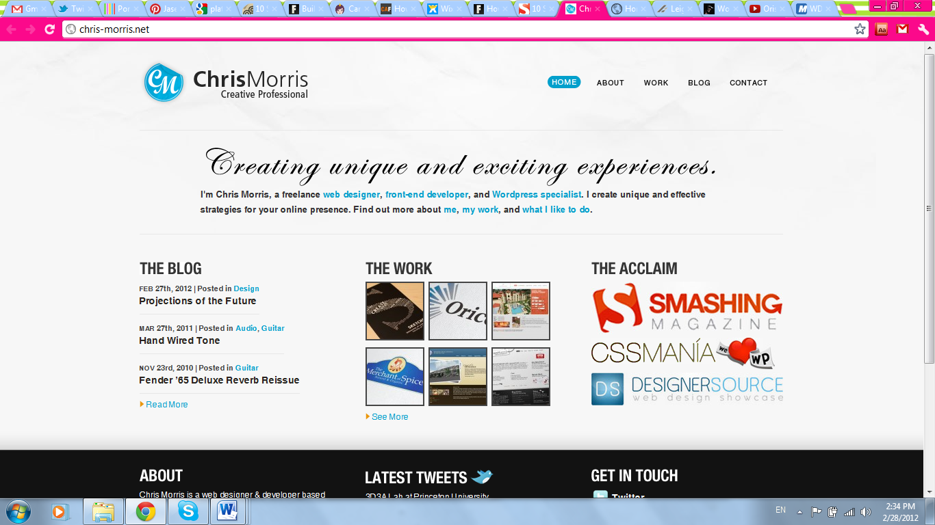
Вашето лого е обично првото нешто на корисникот го гледа. Ние читаме од лево кон десно, од врвот кон дното, па логично е да се стави вашето лого во горниот лев агол на вашиот сајт, така што корисниците можат веднаш да одредат кој е сопственик на веб-сајт. Тоа не мора нужно да биде вашето име, може да биде и вашиот заштитен знак или комбинација од двете. Логото секогаш треба да води кон вашата главна страница. Тоа е општо прифатено правило што секој корисник го очекува во интернет просторот.
- Слоган/Мото
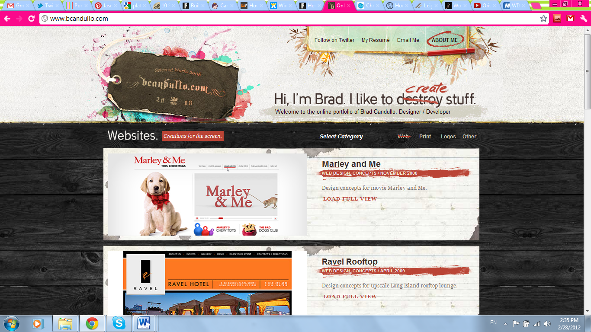
Корисникот гледа кој е сопственик на тоа портфолио, и е заинтересиран да знае што е тоа што го правите. Ова е местото каде што се објасни она што го правите со една реченица. Оваа реченица треба да биде кратка, интересна и директна.
Работи што треба да се запрашате кога го пишувате вашиот слоган:
- Што си ти? Дизајнер? Писател? Инвеститор?
- Што правите? Дизајн на веб-сајтови? Развивате игри?
- Дали сте во потрага за работа? Дали работите самостојно па преку ова портфолио ги нудите вашите услуги?

- Сте размислувале ли за блог?
Имање сопствен блог е секогаш добра идеја. Блог за вашата област на експертиза или вашето хоби; покажете дека знаете и континуирано се дообразувате и информирате за областите за кои сте заинтересирани. Поврзување на вашето портфолио со блог ќе го претвори истото од статично во динамично. Овозможете коментари на блог постовите, кој би ви помогнале да добиете повратна информација од вашата читатели или работодавачи.
- Раскажете приказна која вашите идни работодавци сакаат да ја чујат
Многу веројатно дека знаете повеќе за работата која ја работите од оние кои размислуваат да ви дадат вработување. Обично, луѓето кои вработуваат веб дизајнери, на пример, ретко се дизајнери и самите. Тие не можат да ја проценат вашата работа сама по себе.
Затоа раскажете ја приказната што стои позади вашата работа. Приказна за резултатите. Што направи тоа што го гледаат за проектот на кој работевте? Како проектот имаше корист од вашата работа? Не покажувајте го проектот на кој сте најгорди, туку оној со најдобри резултати.


- Фокусирајте се на едноставноста
Едноставноста е клуч за добар веб-дизајн. Потенцијални клиенти ќе имаат по едно клучното прашање: каде да одам, ако размислам да го вработам овој човек?
Дајте им го одговорот и истиот нека биде што поедноставен и повидлив.

- Делот ,,За мене “
Важноста на ,,За мене" делот од страницата не може да се прецени. Тоа е местото потенцијални работодавачи ќе го посетат кога сакаат одговори на некои суштински прашања како на пример: ,,Кој е овој човек?; Што квалификации и искуство, има тој?; Дали изгледа на човек на кој можам да му верувам и на кого можам да се потпрам?; Дали бара работа?; Каде можам да видам некои примери од неговата претходна работа?” итн.
Слободно вклучете препораки од претходни клиенти или работодавачи, или слободно наведете примери кои ја истакнуваат вашата пристојност и квалитети: имате семејство, хоби и така натаму.
Што се однесува до примери од претходната работа не се плашете да ги претставите јасно со посебен линк кој ќе носи до страна каде ќе бидат истите јасно истакнати.

- Прикажете ги исклучиво талентите кои се „на продажба“
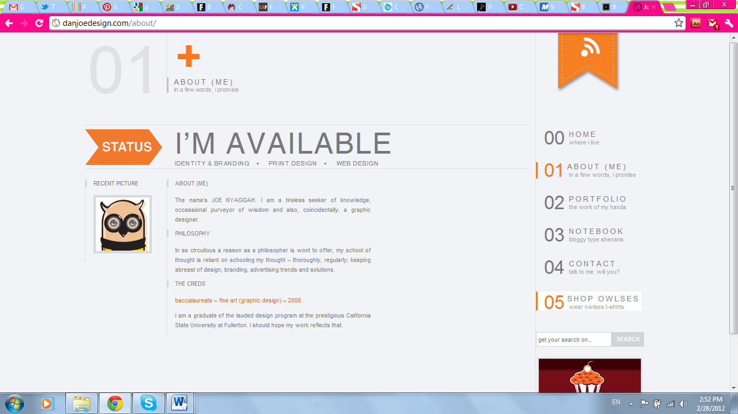
Ова можеби звучи очигледно но многу млади луѓе покажуваат на своите портфолија се што знаат иако не се заинтересирани да ја посветат својата кариера на истото.
На пример ако моментално барате работа како веб дизајнер направете го тоа очигледно и не ги акцентирајте своите фотографски вештини.
Елементите во вашето портфолио секогаш треба да ја покажат вашата вештина во областа во која би сакале да бидете ангажирани.

